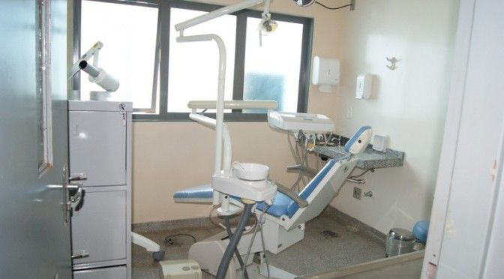

Módulo de Saúde do Complexo Penitenciário entra em funcionamento com atendimentos de média complexidade
17 de junho de 2015 - 16:37 imprensaagepen
Campo Grande (MS) – O Governo do Estado ativou nesta quarta-feira (17), em Campo Grande, o Módulo de Saúde do Complexo Penitenciário do Jardim Noroeste, construído por meio da Secretaria de Estado de Justiça e Segurança Pública, Secretaria de Estado de Saúde e Agência Estadual de Administração do Sistema Penitenciário (Agepen), por meio de parceria com o Governo Federal.
Com investimentos de mais de R$ 1,1 milhão, sendo R$ 459 mil em recursos próprios do Governo do Estado e mais R$ 693 mil do Ministério da Justiça, o Módulo entrou em funcionamento hoje, com consultórios médicos, odontológicos e de psicologia, farmácia, salas de coleta de sangue, de assistência psicossocial, higienização, de utilidades, apoio administrativo, copa e celas de repouso.
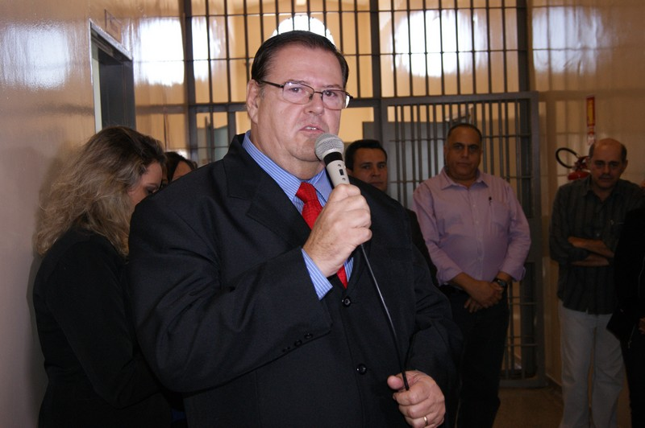
De acordo com Ailton Stropa Garcia, diretor-presidente da Agepen, o Módulo erguido no Presídio de Trânsito da Capital, irá beneficiar mais de 4,2 mil detentos, que estão custodiadas no Complexo Penitenciário do Jardim Noroeste. “Estamos realizando um sonho de tantas pessoas que se envolveram na operacionalização e implantação de equipes neste módulo, melhorando o atendimento de saúde dos internos e também reduzindo custos com escoltas”, explica o diretor-presidente.
Por meio de parceria com as secretarias Estadual e Municipal de Saúde, responsáveis pelo fornecimento dos medicamentos e de médicos nas especialidades clínico geral, urologia e dermatologia, no local passam a ser atendidos a partir de hoje internos do Estabelecimento Penal Jair Ferreira de Carvalho, Instituto Penal de Campo Grande, Centro de Triagem e Presídio de Trânsito. “Em 30 dias o município irá disponibilizar também um ortopedista e um oftalmologista, para completar o atendimento e melhorar cada vez mais os serviços de saúde”, garantiu o secretário Municipal de Saúde, Jamal Mohamed Salem.
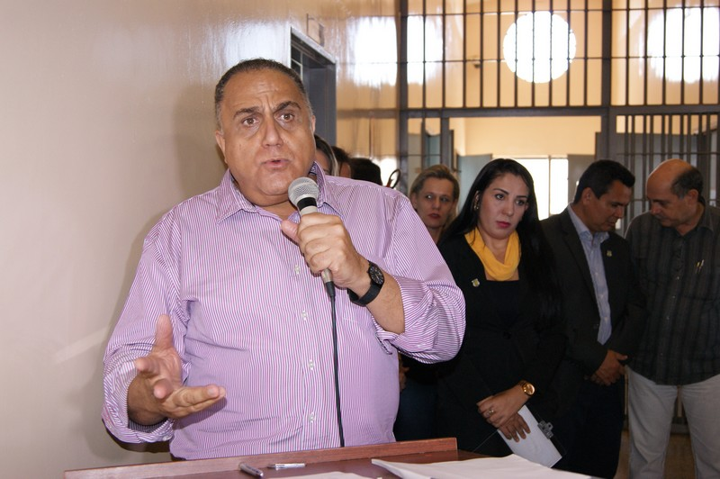
“Universalidade, equidade e integralidade, são palavras que definem o Sistema Único de Saúde, que tem o desafio da construção da saúde de qualidade a todos os indivíduos deste país, porque envolve pessoas, recursos humanos e recursos financeiros, mas quando nos comprometemos e nos preocupamos, temos resultados como este”, destacou Salim Cheade, diretor-geral de Atenção à Saúde da Secretaria de Saúde.
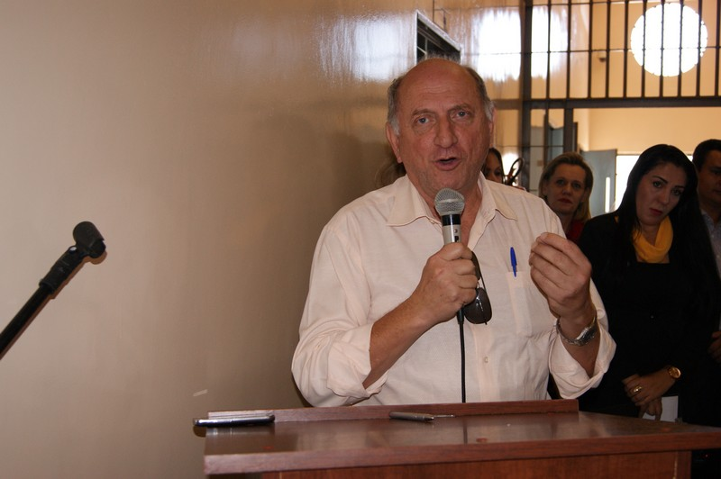
No local serão oferecidos ainda atendimentos com nutricionistas, psicólogos, assistentes sociais, farmacêuticos bioquímicos e odontólogos. O Módulo de Saúde possui ainda serviço de enfermagem e sala de raio-x. “Mais este serviço disponibilizado pelo Estado, representa o desejo de muitos, o resultado da união de esforços e do trabalho conjunto, visando o atendimento adequado aos custodiados e condenados e principalmente, melhores condições de trabalho aos servidores que aqui trabalham”, disse o secretário de Estado de Justiça e Segurança Pública, Sílvio Maluf, que representou o governador Reinaldo Azambuja na cerimônia.
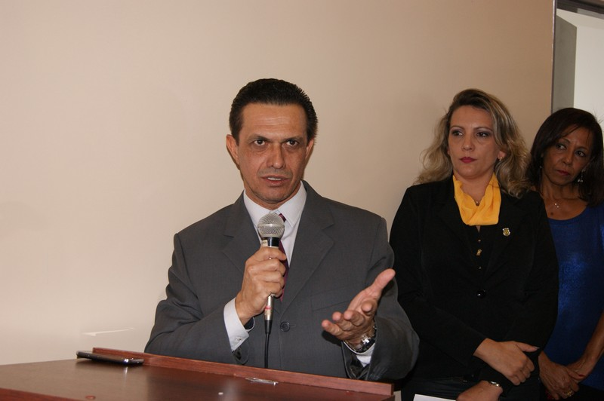
“Esse Módulo representa diminuição dos problemas com as escoltas, redução do tempo de espera por atendimento por parte dos internos e dos riscos para aqueles que estão diariamente nos postos de saúde”, disse a promotora Jiskia Trentin, da 50ª Promotoria de Justiça.
A solenidade de ativação do Módulo de Saúde do Complexo Penitenciário de Campo Grande, localizado na rua Urupês, no Jardim Noroeste, contou ainda com a presença de diversas autoridades, entre elas o desembargador Luiz Gonzaga Mendes Marques, coordenador da Coordenadoria da Vara de Execuções Penais (Covep).
Texto e foto: Joelma Belchior – Sejusp

